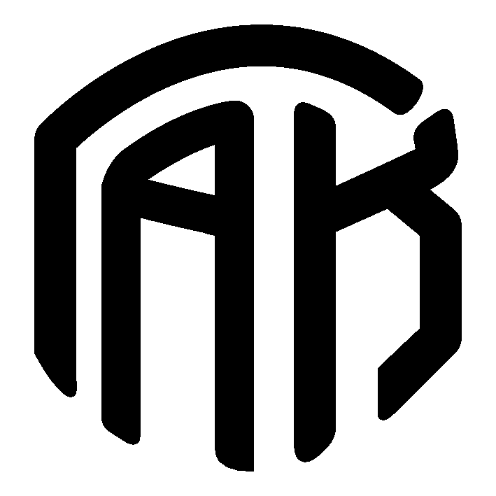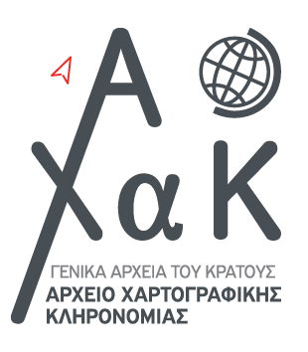
Ευρωπαϊκές Ημέρες Πολιτιστικής Κληρονομιάς (ΕΗΠΚ) 2018 - ΠΟΛ(ε)ΙΣ

ΔΕΛΤΙΟ ΤΥΠΟΥ
Τα Γενικά Αρχεία του Κράτους (Γ.Α.Κ.), και συγκεκριμένα η Κεντρική Υπηρεσία και το Ιστορικό Αρχείο Μακεδονίας – Αρχείο Χαρτογραφικής Κληρονομιάς, συμμετείχαν στις Ευρωπαϊκές Ημέρες Πολιτιστικής Κληρονομιάς (ΕΗΠΚ) 2018 – ΠΟΛ(ε)ΙΣ την Κυριακή 30 Σεπτεμβρίου, με τη δράση

χάρτες πόλεων • αποτυπώματα ανθρώπων
προσεγγίσεις και ματιές σε πόλεις μέσα από τη χαρτογραφική κληρονομιά

Στα δύο βιωματικά εργαστήρια που πραγματοποιήθηκαν στη γεμάτη αίθουσα πολλαπλών εκδηλώσεων των Γενικών Αρχείων του Κράτους, οι συμμετέχοντες είχαν την ευκαιρία να δουν πώς μπορούμε με τη βοήθεια των χαρτών και του αρχειακού χαρτογραφικού υλικού να κατανοήσουμε το παρόν, να προσεγγίσουμε το παρελθόν, να διεκδικήσουμε το μέλλον, αλλά και να εκφράσουμε τα βιώματα και την προσωπική μας σχέση με την πόλη όπου ζούμε κάθε μέρα. Τα εργαστήρια περιλάμβαναν προβολές, συζητήσεις, αφηγήσεις και ματιές στους χάρτες των πόλεων που ζούμε, θαυμάζουμε, αγαπούμε και ονειρευόμαστε, αλλά και μικρές «ασκήσεις επί χάρτου» για τους συμμετέχοντες.
Ευχαριστούμε πολύ τους παλιούς και νέους φίλους των χαρτών που ήρθαν στα δύο εργαστήρια και μαζί είδαμε, αναρωτηθήκαμε, σχολιάσαμε, σχεδιάσαμε και συζητήσαμε για τις πόλεις και τους χάρτες τους!

Γενικά Αρχεία του Κράτους – Κεντρική Υπηρεσία
Δάφνης 61, 154 52, Ψυχικό | Τηλ: 2106782278 | organosis@gak.gr

